Documentação da API

Descrição
Esta API é responsável por gerar mensagens de marketing e novos briefings a partir de dados fornecidos, utilizando o modelo gpt-4o-mini da OpenAI para processamento de linguagem natural. A API expõe um único endpoint para gerar mensagens de negociação e briefing.

Estrutura do Projeto
A estrutura do projeto é organizada da seguinte maneira:

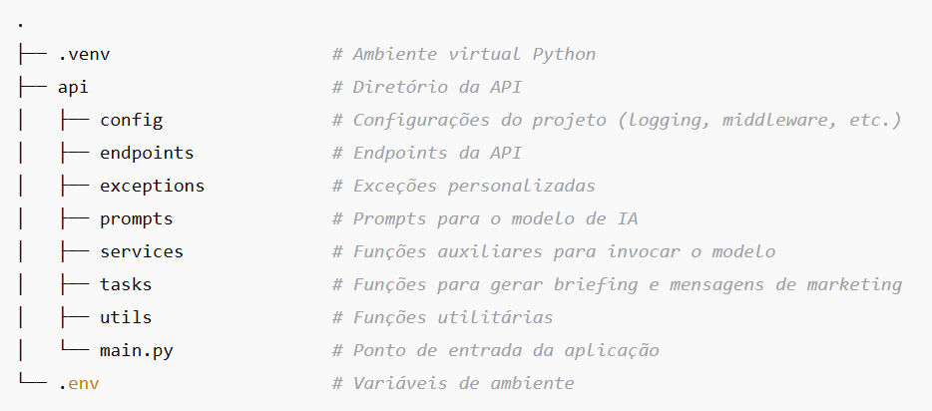

Entrada da Aplicação
O arquivo main.py é o ponto de entrada da API. Ele é responsável por configurar e iniciar a aplicação FastAPI, garantindo que todas as configurações essenciais sejam carregadas corretamente antes da execução do servidor.
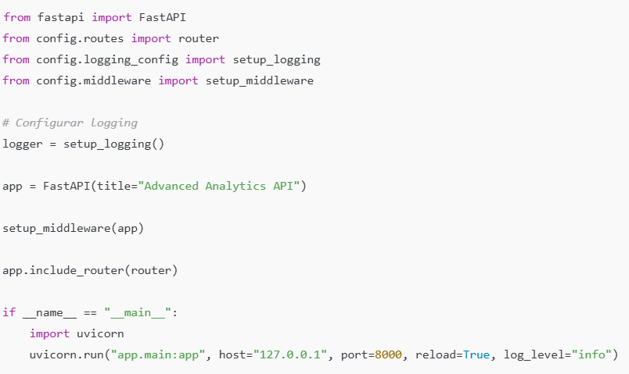

Abaixo está um resumo das principais funções deste arquivo:
- Criação da instância FastAPI com o título "Advanced Analytics API".
- Configuração de Logging: O sistema de logs é configurado através da função setup_logging(), permitindo o monitoramento adequado da aplicação.
- Configuração de Middleware: A função setup_middleware(app) é chamada para adicionar middlewares.
- Inclusão das Rotas: O router importado de config.routes é registrado na aplicação, garantindo que os endpoints definidos estejam acessíveis: app.include_router(router).
- Execução do Servidor: Se o script for executado diretamente (__name__ == "__main__"), o Uvicorn inicia o servidor na porta 8000, permitindo o acesso local à API.
Os temas Logging, Uvicorn e Middleware serão detalhados posteriormente.

Configuração de Rotas (routes.py)
O arquivo routes.py centraliza e registra todos os endpoints da aplicação. Ele utiliza o FastAPI Router, o que permite modularizar as rotas e facilita a organização do código.
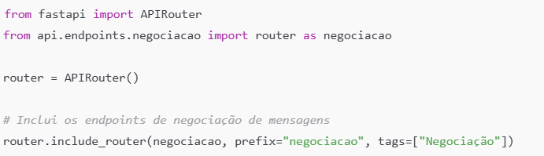
Este código configura o roteamento para os endpoints de negociação, incluindo as rotas do arquivo negociacao com um prefixo "negociacao" e a tag "Negociação".
Com o roteamento configurado, um exemplo de endpoint no arquivo endpoints/negociacao.py, seria:
POST http://127.0.0.1:8000/negociacao/gerar-mensagem-negociacao/

Como criar um novo endpoint:
Veja como exemplo o arquivo “enpoints/negociacao .py"
- Criação do Schema de entrada
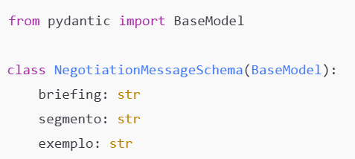

Objetivo: O primeiro passo da criação do endpoint é a definição de um esquema de dados que especifica como as informações de entrada devem ser estruturadas. Isso é feito com a ajuda do Pydantic no FastAP, utilizando a classe BaseModel.
Obs: Por objetivos didáticos, estou supondo que o BaseModel esteja no mesmo arquivo do endpoint, mas é possível modularizar.

- Definição da Rota e Modelo de Resposta
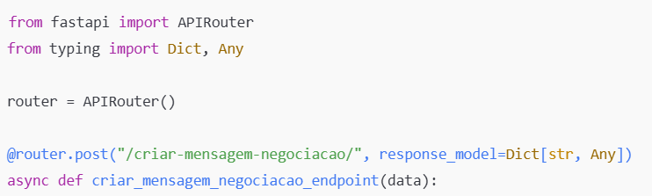
      - Definição da rota: no FastAPI, a definição de um endpoint (ou rota) é feita utilizando o decorador @router.post() ou outros métodos HTTP, dependendo da necessidade. Nesse caso, o endpoint foi definido utilizando o decorador @router.post e "/criar-mensagem-negociacao/” é a URL do endpoint.
      - Modelo de Resposta: O parâmetro response_model é usado para definir o formato esperado da resposta do endpoint. No exemplo, o modelo de resposta é definido como um Dict[str, Any], o que significa que a resposta será um dicionário onde as chaves são strings e os valores podem ser de qualquer tipo. Exemplo de modelo de resposta:
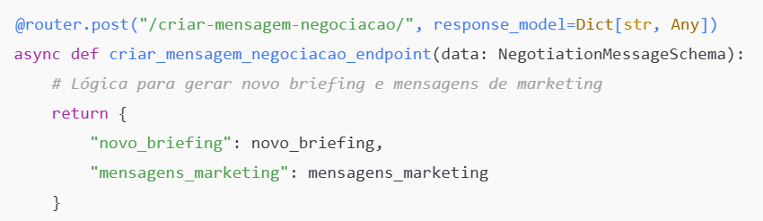

- Implementação do Endpoint
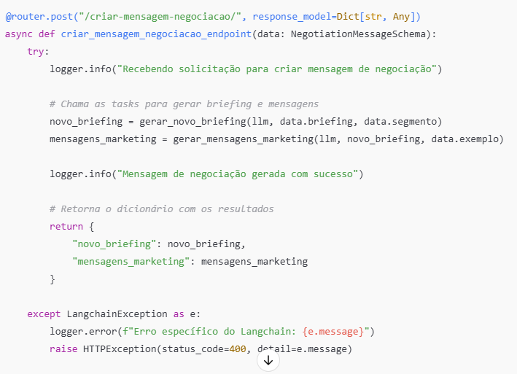
Após definir o Schema de entrada e o modelo de resposta, o próximo passo é implementar a lógica que será executada quando o endpoint for chamado. Essa lógica deve ser encapsulada em funções localizadas na pasta tasks.
A função que implementa o endpoint recebe os dados de entrada (neste caso, um objeto NegotiationMessageSchema), processa essas informações e retorna a resposta no formato especificado pelo modelo de resposta.
No exemplo, o endpoint recebe os dados e os passa para as funções auxiliares gerar_novo_briefing e gerar_mensagens_marketing. Essas funções são responsáveis por realizar o processamento necessário e gerar as saídas desejadas. Caso ocorra algum erro durante o processamento, uma exceção pode ser levantada para garantir que uma resposta adequada seja retornada ao cliente, com um código de erro e uma mensagem explicativa, conforme o tipo do erro ocorrido.

Como rodar localmente:
- Instalação de dependências
  - Certifique-se de ter o Python 3.8 ou superior.
  - Vá para o terminal na pasta raiz do projeto e siga o passo a passo:
1. Crie o ambiente virtual: python -m venv .venv
2. Ative o ambiente virtual: .venv\Scripts\activate
3. Instale as dependências: pip install -r requirements.txt

- Configuração do token da OpenIA
  - Abra o arquivo .env e coloque a chave na variável OPENAI_API_KEY. Ex:
OPENAI_API_KEY=”minha_chave”

- Rodar a API
  - Execute o servidor da API com o comando:
uvicorn api.main:app
  - A API estará disponível em http://localhost:8000.

PROXIMOS PASSOS:
TASKS
PROMPTS
SERVICES
EXCEPTIONS
UTILS
CONFIG

